任务27 数据审计之时间窗口检测 writeup

一、附件分析
附件包含 accounts_medium3.csv（506337 字节）和题干：
时间窗口检测
题目描述：
检测2024年第二季度（4-6月）各月超期的活跃账号数量，按"月-数量"格式提交，如： flag{04-1234|05-2345|06-3456}

CSV 共 10001 行文本，首行为表头，之后 10000 行数据，字段为：
Username,CreatedAt,LastUsedAt,Status,ExpiryDate
样例：
user1,2023-10-17,2024-07-26,Active,2024-04-23
文件带 UTF-8 BOM，读取时用 utf-8-sig。
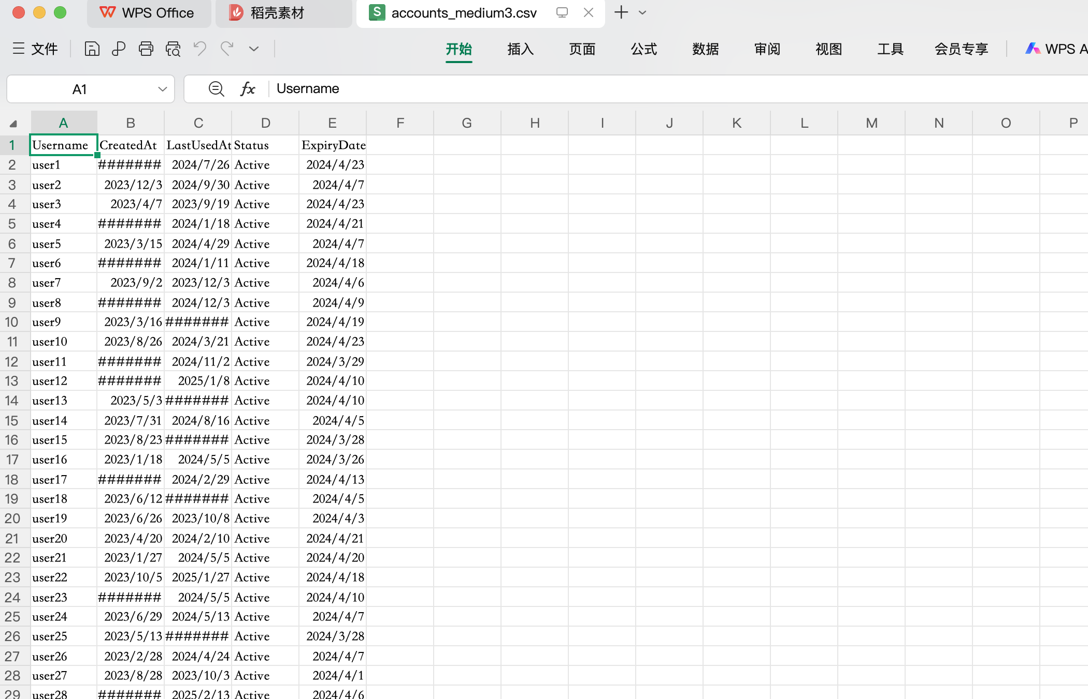

二、统计口径
「2024 年第二季度各月超期的活跃账号」拆成三个条件：
- Status 为 Active；
- ExpiryDate 的年月为 2024-04、2024-05、2024-06；
- 按 ExpiryDate 所属月份分组计数。
统计结果：
月份 | 数量
2024-04 | 2596
2024-05 | 135
2024-06 | 120
按题目要求拼成 月-数量、用 | 分隔：
04-2596|05-135|06-120

三、解题脚本
import csv
from collections import Counter
rows = list(csv.DictReader(open("accounts_medium3.csv", encoding="utf-8-sig")))
count = Counter()
for row in rows:
if row["Status"].strip().lower() != "active":
continue
month = row["ExpiryDate"].strip()[:7]
if month in ("2024-04", "2024-05", "2024-06"):
count[month] += 1
result = "|".join(
f"{month[-2:]}-{count[month]}"
for month in ("2024-04", "2024-05", "2024-06")
)
print(result)
运行输出：
04-2596|05-135|06-120

最终 flag：
flag{04-2596|05-135|06-120}

